МИНОБРНАУКИ РОССИИ
Федеральное государственное бюджетное образовательное учреждение
высшего образования
«МИРЭА – Российский технологический университет»
РТУ МИРЭА
Институт информационных технологий
Кафедра информационно-управляющие вычислительные системы

РАБОТА ДОПУЩЕНА К ЗАЩИТЕ

Заведующий
кафедрой________________ В.А. Гапон

«____» _____________ 2019 г.

ВЫПУСКНАЯ КВАЛИФИКАЦИОННАЯ РАБОТА
по направлению подготовки бакалавров 09.03.01 Информатика и вычислительная техника

На тему: Программный имитатор канала приема/передачи информации с космических
систем наблюдения на базе архитектуры клиент-сервер

Обучающийся Спиридонов Денис Михайлович
Подпись Фамилия, имя, отчество

шифр | 15И0164
группа | ИВБО-05-15

Руководитель работы | _________________  подпись | д.т.н., заведующий кафедрой | Гапон В.А.
Консультант по специальной части ВКР | ________________  подпись | ведущий инженер- программист АО «Корпорация «Комета» | Гончарова Н.В.
Консультант по экономической части ВКР | ________________  подпись | Доцент, к.э.н. | Григоренко О. В.

Москва 2019 г.
МИНОБРНАУКИ РОССИИ
Федеральное государственное бюджетное образовательное учреждение
высшего образования
«МИРЭА – Российский технологический университет»
РТУ МИРЭА
Институт информационных технологий

Кафедра «информационно-управляющие вычислительные системы» (б/к № 248)

СОГЛАСОВАНО |  |  |  | УТВЕРЖДАЮ
Заведующий  кафедрой ____________________________  подпись |  |  |  | Директор  института ___________________________  подпись
Гапон Владимир Александрович |  |  |  | Зуев Андрей Сергеевич
«______» | ______________ | 20______ г. |  | «______» | ______________ | 20______ г.

ЗАДАНИЕ
на выполнение выпускной квалификационной работы бакалавра

Обучающийся | Спиридонов Денис Михайлович
 | Фамилия Имя Отчество
Шифр | 15И0164
Направление подготовки | 09.03.01 | Информатика и вычислительная техника
 | индекс направления | наименование направления
Группа | ИВБО-05-15

1. Тема выпускной квалификационной работы: Программный имитатор канала
приема/передачи информации с космических систем наблюдения на базе архитектуры
клиент-сервер
2. Цель и задачи выпускной квалификационной работы
Цель работы: Разработка программного имитатора канала
приема/передачи информации с космических систем наблюдения на базе архитектуры
клиент-сервер.
Задачи работы: Анализ поставленной задачи и инструментария разработки; разработка графического интерфейса приложения; создание приложения с заданным функционалом на базе архитектуры клиент-сервер.

3. Этапы выпускной квалификационной работы
№  этапа | Содержание этапа выпускной квалификационной работы | Результат выполнения этапа ВКР | Срок выполнения
1  1.1  1.2 | Аналитический раздел  Выявление первичных требований к разрабатываемой системе  Исследование инструментария разработки Qt |  | 04.05.2019
2  2.1  2.2  2.3 | Проектный раздел  Разработка графического интерфейса клиент-серверного приложения  Создание необходимого функционала приложения  Создание сетевой архитектуры |  | 13.05.2019
3  3.1  3.2 | Экономический раздел  Организация и планирование работ по теме  Расчет стоимости проведения работ по теме |  | 27.05.2019
4 | Введение, заключение, список источников, приложения |  | 03.06.2019
5 | Презентация |  | 06.06.2019
6 | Нормоконтроль |  | 07.06.2019
4. Перечень разрабатываемых документов и графических материалов: печатная и электронная версии выпускной квалификационной работы бакалавра, презентационный материал с основными результатами выпускной квалификационной работы бакалавра
5. Руководитель и консультанты выпускной квалификационной работы
Функциональные обязанности | Должность в Университете | Фамилия, имя, отчество |  | Подпись
Руководитель ВКР | д.т.н., заведующий кафедрой | Гапон В.А.
Консультант по специальной части ВКР | ведущий инженер- программист АО «Корпорация «Комета» | Гончарова Н.В.
Консультант по экономической части ВКР | Доцент, к.э.н. | Григоренко О. В.
Задание выдал |  |  | Задание принял к исполнению
Руководитель ВКР:_____________________ |  |  | Обучающийся:__________________________
подпись |  |  | подпись
«25» апреля 2019 г. |  |  | «25» апреля 2019 г.

Аннотация.

Целью работы является разработка программного имитатора канала приема/передачи информации с космических систем наблюдения на базе архитектуры клиент-сервер.
Для этого были решены следующие поставленные задачи: проанализирован инструментарий разработки, разработан графический интерфейс приложения, создано приложение передающее и отображающее кадры данных на базе архитектуры клиент-сервер.
Работа состоит из трех разделов.
В первом разделе были определены требования к системе, произведено общее описание проектируемой системы, обоснован выбор среды разработки.
Во втором разделе представлено описание разработанного приложения и его функционала, а так же описание работы с ним.
В третьем разделе был произведен расчет стоимости работ.
Результатом работы являются два программных модуля(клиент и сервер), имитирующих канал приема/передачи информации с космических систем наблюдения.
Объем работы составил 25 страницы. Были использованы 32 рисунков, 4 таблицы, 5 источников литературы.

Содержание
Введение 5
1 Аналитический раздел 5
1.1 Требования к системе 5
1.2 Общее описание проектируемой системы 6
1.3 Выбор среды разработки 6
2 Проектный раздел 7
2.1 Проектирование системы 7
2.2 Алгоритм программы 9
2.3 Описание элементов управления 11
2.4 Характеристики программы 19
3 Экономический раздел 20
3.1 Организация и планирование работ по теме 20
3.2 Расчёт стоимости проведения работ 22
Заключение 24
Список литературы 25
Приложение 26

Введение

В настоящее время развитие человечества подошло к тому, что оно вышло за пределы планеты. На данный момент это происходит в большей части с помощью технических средств, а не самим человеком, поэтому появляется задача передачи данных к человеку, а так же отображения их в более понятном человеку виде.
Целью данной работы является разработка имитатора канала приема/передачи информации с космических систем наблюдения на базе архитектуры клиент-сервер. Для этого необходимо:
- разработать алгоритм интерфейса приложения;
- создать приложение с заданным функционалом на базе архитектуры клиент-сервер.

1 Аналитический раздел

Требования к системе

- программа должна быть построена на основе архитектуры клиент-сервер;
- серверная часть должна передавать наборы кадров для отображения информации;
- клиентская часть должна содержать интерфейс, удобный для работы оператора;
- в клиентской части необходимо осуществить отображение кадра данных в графическом виде.

Общее описание проектируемой системы

Космические системы наблюдения решают множество задач, таких как метеонаблюдение, картографирование, наблюдение морей и океанов и т.д. Несмотря на задачу, выполняемую системой, сделанные изображения необходимо получать и отображать. Приложение имитирует передачу изображений с космических систем наблюдения и их отображение. Для удобства и наглядности вместо изображений со спутника используются заранее определенные условные массивы данных. Канал построен на базе архитектуры клиент-сервер, так как это позволяет получать изображения с нескольких рабочих мест, что повышает мобильность.

Выбор среды разработки

Для разработки системы была выбрана ОС МСВС(операционная система Мобильная Система Вооруженных Сил), так как она имеет достаточную защиту, что немаловажно в космических системах, а так же в нее встроен инструментарий разработки Qt на языке С++ и она используется и является основной в АО «Корпорация «Комета», в которой будет использоваться разрабатываемая система. Qt включает в себя все необходимые для разработки классы, в том числе для разработки графического интерфейса и сетевой архитектуры. Так как Qt позволяет запускать написанные программы на большом количестве систем, разработанную систему возможно использовать не только при данных условиях, но и в любых других, где необходима передача данных с их последующей визуализацией.

2 Проектный раздел

2.1 Проектирование системы

Соединение клиента с сервером осуществляется с помощью сокета. Сокет – устройство пересылки данных с одного конца связи на другой, другой конец может, как принадлежать процессу на локальном компьютере, так и располагаться на удаленном устройстве. В данный работе используется LocalHost, так как нам необходимо только сымитировать канал, поэтому и сервер, и клиент находятся на одном рабочем месте. О подключении к серверу приложение говорит оператору посредством сообщения на экране. Сервер подключается к порту и ждет соединения с клиентом, клиент создает сокет и соединяет его с портом сервера, сервер переходит в режим ожидания команд от клиента. Клиент отправляет номер теста серверу, по этому номеру сервер отправляет сам кадр в виде массива обратно, после чего клиент представляет массив в графическом виде. Для имитации имеется три варианта кадров. Клиент может выбрать как принимать кадры: одиночно, либо непрерывно.
В клиентской части присутствуют возможности работы с кадром:
- выбор палитры отображения, т.е. цвета/оттенка, в котором отображается кадр;
- установка определенного порога, т.е. будут отображены цветом только те части кадра, которые ярче выбранного порога, все те, что ниже него, будут отображены черным;
- накопление нескольких кадров, т.е. совмещение нескольких полученных кадров в одном, путем.
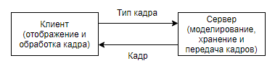
Рисунок 1 - Структура программы.
Все взаимодействие с программой через графический интерфейс происходит с помощью механизма сигналов и слотов. По определенным событиям, например нажатию кнопки, вырабатывается сигнал. Слоты – функции, которые вызываются на определенный сигнал. Использование механизма сигналов и слотов дает следующие преимущества:
- каждый объект может иметь любое количество сигналов и слотов;
- сообщения, посылаемые посредством сигналов, могут иметь множество аргументов любого типа;
- сигнал можно соединить с любым количеством слотов;
- слот может принимать сообщения от любого количества сигналов;
- соединение слотов и сигналов можно производить в любой точке приложения;
- при уничтожении объекта автоматически разъединяются все сигнально-слотные связи, относящиеся к нему, что гарантирует, что сигналы не будут высылаться к несуществующим объектам.
Для более удобного и понятного управления приложением произведена интернационализация. Все строки, которые необходимо перевести заключаются в метод tr() класса QObject(Рис.2). После передачи строк в метод tr() необходимо создать файлы перевода с помощью утилиты LUPDATE. Далее с помощью программы QT Linguist редактируем файл перевода(Рис.3).
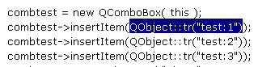
Рисунок 2 - Строка, которую необходимо перевести.

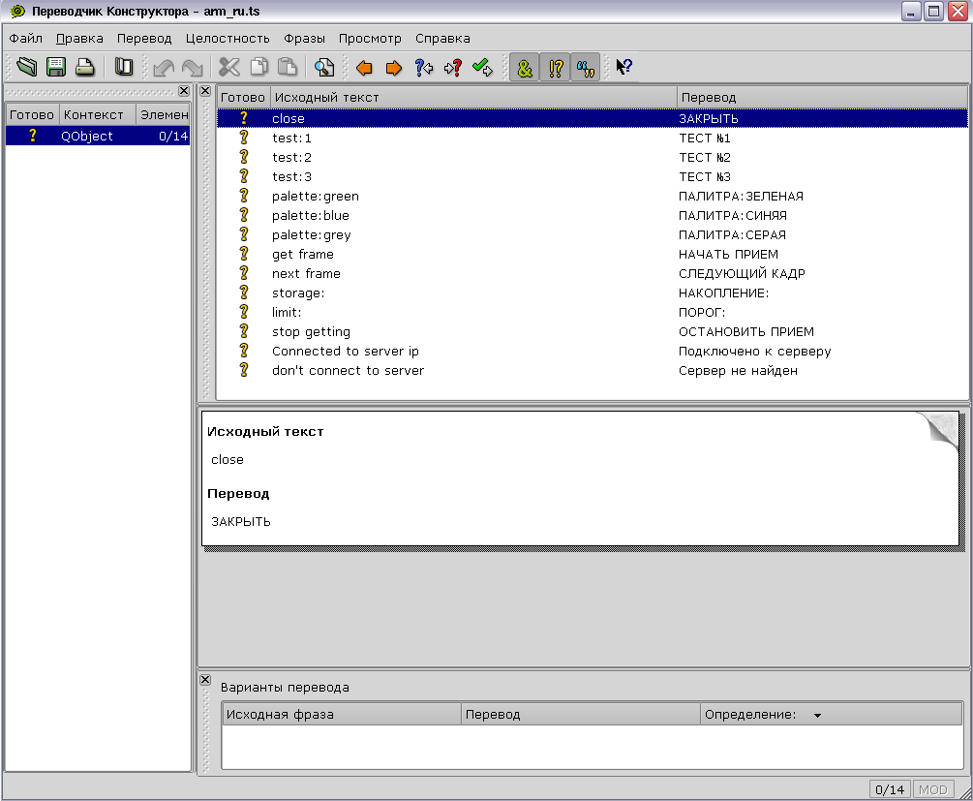
Рисунок 3 - QT Linguist.

2.2 Алгоритм программы
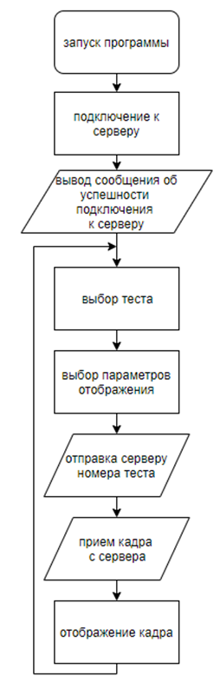
Рисунок 4 - Алгоритм клиентского модуля.
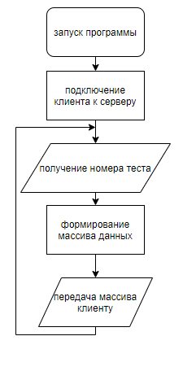
Рисунок 5 – Алгоритм серверного модуля.

2.3 Описание элементов управления

Рисунок 6 - Окно клиентской части программы.

Рисунок 7 - Окно серверной части программы.

При запуске программы в нижнем правом углу окна отображается информация о подключении к серверу(Рис.8,9).
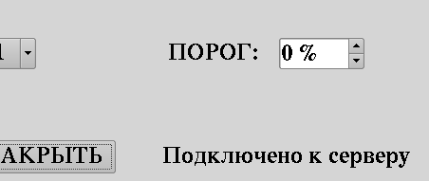
Рисунок 8 - Сообщение об успешном подключении к серверу.
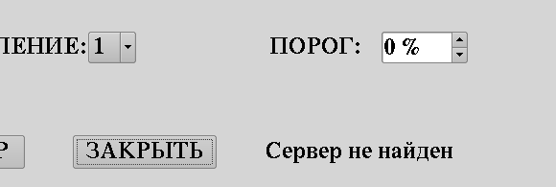
Рисунок 9 - Сообщение об ошибке подключения к серверу.
При успешном подключении к серверу можно начинать работу. Для начала работы необходимо выбрать тест, т.е. тип кадра, который будет принимать клиент от сервера (по умолчанию: тест №1), с помощью выпадающего списка(Рис.10).

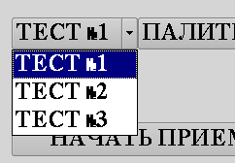
Рисунок 10 - Выбор теста.
Рисунок 11 - Кадр 1го теста.
Рисунок 12 - Кадр 2го теста.
Рисунок 13 - Кадр 3го теста (В данном тесте присутствуют 20 кадров с разным расположением рисующейся точки, для имитации ее движения)
По кнопке ”начать прием”(Рис.14) клиент начинает отправлять серверу номера тестов и получать от него в ответ кадры данных, соответствующие номеру теста, отображая их. Для остановки получения кадров необходимо нажать ”остановить прием”(Рис.15). Для того, чтобы получить всего один кадр необходимо нажать на кнопку “следующий кадр”(Рис.14).
Рисунок 14 - Кнопки приема кадров.

Рисунок 15 - Кнопка остановки приема кадров.
С помощью выпадающего списка(Рис.16) можно выбрать в какой палитре будет выполняться отображение кадра, т.е. в каких цветах (зеленый (по умолчанию), синий, серый).
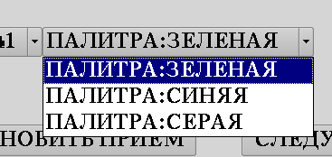
Рисунок 16 - Выбор палитры.
Рисунок 17 - Зеленая палитра.

Рисунок 18 - Синяя палитра.
Рисунок 19 - Серая палитра.
С помощью выпадающего списка “накопление:” (Рис.20) можно выбрать, какое количество принятых кадров (1, 2, 4, 8, 16) будет накапливаться в одном отображенном.
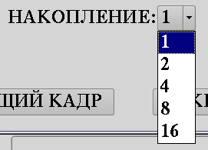
Рисунок 20 - Выбор накопления.
Рисунок 21 - Без накопления.
Рисунок 22 - Накопление двух кадров.

Рисунок 23 - Накопление 4 кадров.
Рисунок 24 - Накопление 8 кадров.

Рисунок 25 - Накопление 16 кадров.

Для демонстрации порога необходимо ввести его значение в поле «порог:»(Рис.26), все значения ниже порога будут отображаться черным.

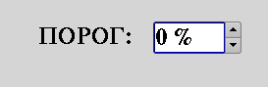
Рисунок 26 - Выбор порога.
Рисунок 27 - Порог 0.
Рисунок 28 - Порог 120.
Рисунок 29 - Порог 255.

Кнопка “закрыть” (Рис.30) - закрытие программы.
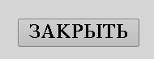
Рисунок 30 - Кнопка закрыть.

2.4 Характеристики программы

- Количество строк исходного кода:
Клиентский модуль – 468
Серверный модуль – 178
- Необходимое свободное место на жестком диске:
Клиентский модуль – 90.93 Кб
Серверный модуль – 66.26 Кб
- Объем затрачиваемой оперативной памяти:
Клиентский модуль – 14 Мб
Серверный модуль – 3,5 Мб
- Быстродействие:
На отображение кадра (в том числе отправку запроса на сервер, формирование массива, отправку массива клиенту) затрачивается 0.25 с

3 Экономический раздел

3.1 Организация и планирование работ по теме

В составе работы задействовано 3 человека:

- руководитель (руководитель выпускной квалификационной работы) – отвечает за грамотную постановку задачи, контролирует отдельные этапы работы, вносит необходимые коррективы и оценивает выполненную работу в целом;
- консультант (консультант по специальной части ВКР) – отвечает за консультирование в области технической части проекта: предлагает возможные пути решения задач, выбора инструментов разработки, способов разработки;
- инженер (разработчик) – реализация всех поставленных задач, в том числе проведение тестирования готового продукта и подготовка проектной документации.

Руководитель
Консультант
Инженер

Рисунок 31 - Состав задействованных в работе участников представлен на схеме.

Организация работ:
На разработку отводится 90 рабочих дней.

Таблица 1. Этапы разработки.
№ | Название этапа | Исполнитель | Трудоемкость,  чел/дни | Продолжительность работ, дни
1.1 | Анализ исходных данных и требований | Инженер | 10 | 19
1.2 | Постановка задачи | Консультант | 5 | 19
1.3 | Разработка общего описания алгоритма функционирования | Руководитель | 2 | 19
1.3 | Разработка общего описания алгоритма функционирования | Инженер | 9 | 19
2.1 | Определение формы представления входных и выходных данных | Руководитель | 2 | 15
2.1 | Определение формы представления входных и выходных данных | Инженер | 5 | 15
2.2 | Разработка структуры программы | Руководитель | 2 | 15
2.2 | Разработка структуры программы | Консультант | 2 | 15
2.2 | Разработка структуры программы | Инженер | 10 | 15
3.1 | Программирование и отладка программы | Инженер | 30 | 56
3.2 | Испытание программы | Инженер | 4 | 56
3.3 | Корректировка программы по результатам испытаний | Инженер | 7 | 56
3.4 | Подготовка технической документации на программный продукт | Консультант | 3 | 56
3.4 | Подготовка технической документации на программный продукт | Инженер | 8 | 56
3.5 | Сдача готового продукта | Руководитель | 2 | 56
3.5 | Сдача готового продукта | Консультант | 2 | 56
3.5 | Сдача готового продукта | Инженер | 7 | 56
Итого |  |  | 98 | 90

График проведения работ:
Календарный график исполнения работы представлен на рисунке 30. Из рисунка 30 так же видно, что общий срок разработки составит 90 дней.
Стадия
1.1
1.2
1.3
2.1
2.2
3.1
3.2
3.3
3.4
3.5
Дни | 5 | 10 | 15 | 20 | 25 | 30 | 35 | 40 | 45 | 50 | 55 | 60 | 65 | 70 | 75 | 80 | 85 | 90
Рисунок 32 - Календарный график исполнения работы.

3.2 Расчёт стоимости проведения работ

1 статья «Материалы, покупные изделия и полуфабрикаты».
Таблица 2.
№ пп | Наименование материалов | Единицы измерения | Количество | Цена за единицу (руб) | Стоимость (руб)
1 | Флешка 256 мб | шт | 1 | 110 | 110
2 | Бумага А 4 | пачка | 1 | 305 | 305
3 | Картридж для принтера | шт | 1 | 360 | 360
4 | Ручка | шт | 1 | 15 | 15
Итого материалов |  |  |  |  | 790
Транспортно-заготовительные расходы |  |  |  |  | 170
Итого |  |  |  |  | 960

2 статья «Специальное оборудование»
В процессе разработки проекта расходы на специальное оборудование отсутствуют.
3 статья «Основная заработная плата»
Таблица 3. Расчет основной заработанной платы.
№ пп | Исполнитель (должность) | Мес. оклад (руб) | Трудоемкость (чел/дни) | Оплата за день (руб) | Оплата за этапы (руб)
1 | Руководитель | 40 000 | 8 | 1818 | 14544
2 | Консультант | 35 000 | 12 | 1591 | 19092
3 | Инженер | 25000 | 90 | 1136 | 102240
Итого |  |  |  |  | 135876

4 статья «Дополнительная заработная плата»
ДЗП = 135876 х 0,2 = 27175 ‬руб.‬‬‬‬‬‬
Дополнительная заработная плата научного и производственного персонала составляет по проекту 12045‬ руб.‬‬‬‬‬‬
5 статья «Страховые отчисления»
ФОТ = ОЗП + ДЗП = 135876+ 27175= 163051‬ руб.‬‬‬‬‬‬
СВ = ФОТ х 30% = 163051‬ х 0,30 = 48915‬ руб.‬‬‬‬‬‬‬‬‬‬‬‬
6 статья «Командировочные расходы»
Расходы по данному разделу отсутствуют.
7 статья «Контрагентские услуги»
В процессе разработки данного проекта услуги сторонних организаций не использовались.
8 статья «Накладные расходы»
НР = ОЗП х 200% = 135876* 2,0 = 271752‬ руб. ‬‬‬‬‬‬
9 статья «Прочие расходы»
По статье «прочие расходы» затрат нет.

Таблица 4. Полная себестоимость проекта.
№ пп | Номенклатура статей расходов | Затраты (руб)
1 | Материалы, покупные изделия и полуфабрикаты (за вычетом отходов) | 960
2 | Специальное оборудование для научных (экспериментальных) работ | -
3 | Основная заработная плата научного и производственного персонала | 135876
4 | Дополнительная заработная плата научного и производственного персонала | 27175‬
5 | Страховые взносы в социальные фонды | 48915
6 | Расходы на научные и производственные командировки | -
7 | Оплата работ, выполненных сторонними организациями и предприятиями | -
8 | Прочие прямые расходы | -
9 | Накладные расходы | 271752
Итого |  | 484 678‬‬‬

Заключение
В ходе выполнения работы были выполнены следующие задачи:
- разработан графический интерфейс приложения;
- создан необходимый функционал приложения;

Список литературы
- Шлее М. Qt.Профессиональное программирование на С++. – СПБ.: БХВ-Петербург, 2005. – 544 с.
- Кaf401.rloc.ru [Электронный ресурс] / Операционная система МСВС – Режим доступа: http://kaf401.rloc.ru/TRPO/MCBC.pdf
- portal.tpu.ru [Электронный ресурс] / Клиент-серверная архитектура информационных систем – Режим доступа: http://portal.tpu.ru/SHARED/f/FAS/study/avis/lectures/cli-se.pdf
- Гавриленко Т.Ю., Григоренко О.В., Ткаченко Е.К. Корпоративная экономика и финансы. М.: РУСАЙНС, 2016-125с.
- Григоренко О.В., Садовничая И.О., Мыльникова А. Экономика предприятия и управление организацией М.: РУСАЙНС, 2017-235с.

Приложение
Клиентский модуль содержит файлы:
main.cpp
#include <qapplication.h>
#include "arm.h"
int main( int argc, char **argv )
{
QApplication a( argc, argv );
QTranslator *ptranslator1= new QTranslator(0);
ptranslator1->load("main_ru.qm",".");
a.installTranslator(ptranslator1);
QTranslator *ptranslator2= new QTranslator(0);
ptranslator2->load("arm_ru.qm",".");
a.installTranslator(ptranslator2);
MyWidget w;
a.setMainWidget( &w );
w.setGeometry( 0,0, 1200, 900 );
w.setCaption (QObject::tr("client"));
w.show();
return a.exec();
}
arm.h
#ifndef _ARM_h_
#define _ARM_h_
#include <qpushbutton.h>
#include <qlayout.h>
#include <qlabel.h>
#include <qcombobox.h>
#include <qspinbox.h>
#include "visual.h"
class MyWidget: public QWidget
{
Q_OBJECT
public:
MyWidget( QWidget *parent=0, const char *name=0 );
QPushButton *close;
CannonField *cannonField;
QComboBox * combtest;
QComboBox * combpal;
QLabel * stor;
QLabel * con;
QComboBox * combstor;
QLabel * lim;
QSpinBox *spinl;
QPushButton * get;
QPushButton * next;
public slots:
void switchbut(int);
void connect_serv();
void noconnect_serv();
signals:
protected:
};
#endif //_ARM_h_
arm.cpp
#include "arm.h"
#include <qapplication.h>
MyWidget::MyWidget( QWidget *parent, const char *name ): QWidget( parent, name )
{
close = new QPushButton(QObject::tr("close"), this, "close" );
close->setFont( QFont( "Times", 18, QFont::Bold ) );
connect( close, SIGNAL(clicked()), qApp, SLOT(quit()) );
close->setMaximumWidth (150);
cannonField = new CannonField( this, "cannonField" );
combtest = new QComboBox( this );
combtest->insertItem(QObject::tr("test:1"));
combtest->insertItem(QObject::tr("test:2"));
combtest->insertItem(QObject::tr("test:3"));
combtest->setFont( QFont( "Times", 18, QFont::Bold ) );
combtest->setMaximumWidth (130);
connect( combtest, SIGNAL(activated ( int )),cannonField, SLOT(combtest_change(int)) );
combpal = new QComboBox( this );
combpal->insertItem(QObject::tr("palette:green"));
combpal->insertItem(QObject::tr("palette:blue"));
combpal->insertItem(QObject::tr("palette:grey"));
combpal->setFont( QFont( "Times", 18, QFont::Bold ) );
combpal->setMaximumWidth (300);
connect( combpal, SIGNAL(activated ( int )),cannonField, SLOT(combpal_change(int)) );
get= new QPushButton(QObject::tr("get frame"), this, "get" );
get->setFont( QFont( "Times", 18, QFont::Bold ) );
get->setMaximumWidth (300);
connect( get, SIGNAL(clicked()), cannonField, SLOT(start_switchbut()) );
connect( cannonField, SIGNAL(switchbutt(int)), this, SLOT(switchbut(int)) );
next= new QPushButton(QObject::tr("next frame"), this, "next" );
next->setFont( QFont( "Times", 18, QFont::Bold ) );
next->setMaximumWidth (300);
connect( next, SIGNAL(clicked()), cannonField, SLOT(senders()) );
stor = new QLabel(QObject::tr("storage:"), this);
stor->setFont( QFont( "Times", 18, QFont::Bold ) );
combstor= new QComboBox( this );
combstor->insertItem("1");
combstor->insertItem("2");
combstor->insertItem("4");
combstor->insertItem("8");
combstor->insertItem("16");
combstor->setFont( QFont( "Times", 18, QFont::Bold ) );
combstor->setMaximumWidth (50);
connect( combstor, SIGNAL(activated ( int )),cannonField, SLOT(combstor_change(int)) );
lim = new QLabel(QObject::tr("limit:"), this);
lim->setFont( QFont( "Times", 18, QFont::Bold ) );

spinl= new QSpinBox( this );
spinl->setRange(0,255);
spinl->setSuffix(" %");
spinl->setLineStep ( 10 );
spinl->setValue(0);
spinl->setFont( QFont( "Times", 18, QFont::Bold ) );
spinl->setFixedWidth(90);
connect( spinl, SIGNAL(valueChanged(int)),cannonField, SLOT(setlim(int)) );
con = new QLabel(QObject::tr("storage:"), this);
con->setFont( QFont( "Times", 18, QFont::Bold ) );
connect( cannonField, SIGNAL(con_ley()), this, SLOT(connect_serv()) );
connect( cannonField, SIGNAL(nocon_ley()), this, SLOT(noconnect_serv()) );
QVBoxLayout *pvbx = new QVBoxLayout(this);
QHBoxLayout *phbx1 = new QHBoxLayout();
QHBoxLayout *phbx2 = new QHBoxLayout();
QHBoxLayout *phbx3 = new QHBoxLayout();
QHBoxLayout *phbx4 = new QHBoxLayout();
QHBoxLayout *phbx5 = new QHBoxLayout();
phbx1->setMargin(65);
phbx1->addWidget(cannonField);
phbx2->addWidget(combtest);
phbx2->addWidget(combpal);
phbx2->addLayout(phbx3);
phbx3->addWidget(stor);
phbx3->addWidget(combstor);
phbx3->setMargin(65);
phbx2->addLayout(phbx4);
phbx4->addWidget(lim);
phbx4->addWidget(spinl);
phbx4->setMargin(75);
phbx5->addWidget(get);
phbx5->addWidget(next);
phbx5->setSpacing(50);
phbx5->addWidget(close);
phbx5->addWidget(con);
pvbx->setMargin (20);
pvbx->addLayout(phbx1);
pvbx->addLayout(phbx2);
pvbx->addLayout(phbx5);
}
void MyWidget::switchbut(int a)
{
if(a)
get->setText(QObject::tr("stop getting"));
else
get->setText(QObject::tr("get frame"));
}
void MyWidget::connect_serv()
{
con->setText(QObject::tr("Connected to server ip"));
}
void MyWidget::noconnect_serv()
{
con->setText(QObject::tr("don't connect to server"));
}
visual.h
#ifndef VISUAL_H
#define VISUAL_H
#include <qsocket.h>
#include <qscrollview.h>
class CannonField : public QWidget
{
Q_OBJECT
public:
CannonField( QWidget *parent=0, const char *name=0 );
QSocket* m_psocket;
public slots:
void combtest_change(int cbb);
void combpal_change(int cbb);
void combstor_change(int cbb);
void setlim(int);
void start_switchbut();
void slotConnected();
void slotError();
void slotreadyRead();
void senders();
signals:
void switchbutt(int);
void con_ley();
void nocon_ley();
protected:
void paintEvent( QPaintEvent * );
void draw(void);
private:
};
#endif // VISUAL_H
visual.cpp
#include "visual.h"
#include <qpainter.h>
#include <qimage.h>
int ntest=1;
int pall=1;
int limit=0;
int rr;
int iread=0;
int storage=1;
int START_switchbut=0;
int j=0;
int i=0;
int d2[1024*512];
int d4[1024*512];
int c[20][1024*512];
int d8[1024*512];
int d16[1024*512];
QImage img(1024,512,32);
QRgb rgb_fk0=qRgb(255,0,0);
struct client_serv
{
int test;
} client;
struct serv_client
{
int a1[1024*512];
}serv;
CannonField::CannonField( QWidget *parent, const char *name ): QWidget( parent, name )
{
m_psocket=new QSocket(this);
m_psocket->connectToHost("Localhost", 2323);
connect(m_psocket, SIGNAL(error(int)), SLOT(slotError()));
connect(m_psocket, SIGNAL(connected()), SLOT(slotConnected()));
connect(m_psocket, SIGNAL(readyRead()), SLOT(slotreadyRead()));
}
void CannonField::combtest_change(int cbb)
{
iread=0;
switch(cbb)
{
case 0:
ntest=1;
break;
case 1:
ntest=2;
break;
case 2:
ntest=3;
break;
default:
break;
}
draw();
}
void CannonField::paintEvent( QPaintEvent * )
{
draw();
}
void CannonField::combpal_change(int cbb)
{
switch(cbb)
{
case 0:
pall=1;
break;
case 1:
pall=2;
break;
case 2:
pall=3;
break;
default:
break;
}
draw();
}
void CannonField::setlim( int degrees1 )
{
limit=degrees1;
draw();
}
void CannonField::combstor_change(int cbb)
{
switch(cbb)
{
case 0:
storage=1;
break;
case 1:
storage=2;
break;
case 2:
storage=4;
break;
case 3:
storage=8;
break;
case 4:
storage=16;
break;
default:
break;
}
draw();
}
void CannonField::start_switchbut()
{
if(START_switchbut)
START_switchbut=0;
else
{
START_switchbut=1;
senders();
}
emit switchbutt(START_switchbut);
}
void CannonField::senders()
{
client.test=ntest;
m_psocket->writeBlock( (const char*) &client, sizeof( struct client_serv) );
}
void CannonField::draw(void)
{
QPainter p1(this);
img.fill (0);
for(j=0;j<512;j++)
for(i=0;i<1024;i++)
{
if(serv.a1[i+j*1024]>=limit)
switch(pall)
{
case 1:
switch(storage)
{
case 1: img.setPixel(i,j,qRgb(0,serv.a1[i+j*1024],0));
break;
case 2: img.setPixel(i,j,qRgb(0,d2[i+j*1024],0));
break;
case 4:
img.setPixel(i,j,qRgb(0,d4[i+j*1024],0));
break;
case 8: img.setPixel(i,j,qRgb(0,d8[i+j*1024],0));
break;
case 16:
img.setPixel(i,j,qRgb(0,d16[i+j*1024],0));
break;
}
break;
case 2:
switch(storage)
{
case 1: img.setPixel(i,j,qRgb(0,0,serv.a1[i+j*1024]));
break;
case 2:
img.setPixel(i,j,qRgb(0,0,d2[i+j*1024]));
break;
case 4:
img.setPixel(i,j,qRgb(0,0,d4[i+j*1024]));
break;
case 8:
img.setPixel(i,j,qRgb(0,0,d8[i+j*1024]));
break;
case 16:
img.setPixel(i,j,qRgb(0,0,d16[i+j*1024]));
break;
}
break;
case 3:
switch(storage)
{
case 1: img.setPixel(i,j,qRgb(serv.a1[i+j*1024],serv.a1[i+j*1024],serv.a1[i+j*1024]));
break;
case 2:
img.setPixel(i,j,qRgb(d2[i+j*1024],d2[i+j*1024],d2[i+j*1024]));
break;
case 4:
img.setPixel(i,j,qRgb(d4[i+j*1024],d4[i+j*1024],d4[i+j*1024]));
break;
case 8:
img.setPixel(i,j,qRgb(d8[i+j*1024],d8[i+j*1024],d8[i+j*1024]));
break;
case 16:
img.setPixel(i,j,qRgb(d16[i+j*1024],d16[i+j*1024],d16[i+j*1024]));
break;
}
break;
}
}
QPixmap pix(img);
p1.drawPixmap(0,0,pix);
}
void CannonField::slotConnected()
{
printf("Connected to server ip\n");
emit con_ley();
}
void CannonField::slotError()
{
printf("Can not find server \n");
emit nocon_ley();
}
void CannonField::slotreadyRead()
{
rr=m_psocket->readBlock( (char *) &serv+iread, sizeof(struct serv_client)-iread );
iread+=rr;
if(iread==sizeof(struct serv_client))
{
for(i=0;i<1024*512;i++)
{
c[15][i]=c[14][i];
c[14][i]=c[13][i];
c[13][i]=c[12][i];
c[12][i]=c[11][i];
c[11][i]=c[10][i];
c[10][i]=c[9][i];
c[9][i]=c[8][i];
c[8][i]=c[7][i];
c[7][i]=c[6][i];
c[6][i]=c[5][i];
c[5][i]=c[4][i];
c[4][i]=c[3][i];
c[3][i]=c[2][i];
c[2][i]=c[1][i];
c[1][i]=c[0][i];
c[0][i]=serv.a1[i];
d2[i]=c[0][i]+c[1][i];
d2[i]=d2[i]/2;
d4[i]=c[0][i]+c[1][i]+c[2][i]+c[3][i];
d4[i]=d4[i]/4;
d8[i]=c[0][i]+c[1][i]+c[2][i]+c[3][i]+c[4][i]+c[5][i]+c[6][i]+c[7][i];
d8[i]=d8[i]/8; d16[i]=c[0][i]+c[1][i]+c[2][i]+c[3][i]+c[4][i]+c[5][i]+c[6][i]+c[7][i]+c[8][i]+c[9][i]+c[10][i]+c[11][i]+c[12][i]+c[13][i]+c[14][i]+c[15][i];
d16[i]=d16[i]/16;
}
draw();
iread=0;
if(START_switchbut==1)
senders();
}
}
Серверный модуль содержит файлы:
arm.h
#ifndef _ARM_h_
#define _ARM_h_
#include <qpushbutton.h>
class MyWidget: public QWidget
{
Q_OBJECT
public:
MyWidget( QWidget *parent=0, const char *name=0 );
~MyWidget();
QPushButton *quit;
public slots:
signals:
protected:
};
#endif //_ARM_h_

arm.cpp
#include "arm.h"
#include <qapplication.h>
MyWidget::MyWidget( QWidget *parent, const char *name )
: QWidget( parent, name )
{
quit = new QPushButton(QObject::tr("close"), this, "quit" );
quit->setFont( QFont( "Times", 14, QFont::Bold ) );
connect( quit, SIGNAL(clicked()), qApp, SLOT(quit()) );
quit->setFixedWidth(100);
}
MyWidget::~MyWidget()
{
}
MyServer.h
#include <qapplication.h>
#include <qsocket.h>
#include <qserversocket.h>
#include "arm.h"
int rr_s;
int i;
int j;
int k=0;
struct client_serv
{
int test;
} client1;
struct serv_client
{
int dd[1024*512];
}serv1;
class MyServer : public QServerSocket
{
Q_OBJECT
public:
MyServer( int nPort, int nBacklog=0, QObject* pobj=0 ): QServerSocket( nPort, nBacklog, pobj )
{
if(!ok())
{
exit(1);
}
}
virtual void newConnection(int nSocketId)
{
QSocket* socket = new QSocket(this);
socket->setSocket(nSocketId);
connect(socket,SIGNAL(delayedCloseFinished()),SLOT(slotConnectionClosed()));
connect(socket,SIGNAL(readyRead()),SLOT(slotReadClient()));
}
signals:
void message(const QString&);
public slots:
void slotReadClient()
{
QSocket* socket=(QSocket*)sender();
rr_s=socket->readBlock( (char*) & client1, sizeof( struct client_serv) );
switch(client1.test){
case 2:
for(j=0;j<512;j++)
{
k=j%256;
for( i=0;i<1024;i++)
{
if( ((i+j*1024)%4)==0 && (i+j*1024)>0 && i!=0 )
k++;
if(k>255)k=255;
serv1.dd[i+j*1024]=k;
}
}
rr_s=socket->writeBlock( (const char*) &serv1, sizeof( struct serv_client) );
k=0;
break;
case 3:
for(j=0;j<512;j++)
{
for( i=0;i<1024;i++)
{
serv1.dd[i+j*1024]=0;
if(((i>=99) && (i<=109) && (j>=370) && (j<=380) && (k==0))||
((i>=129) && (i<=139) && (j>=347) && (j<=357) && (k==1))||
((i>=163) && (i<=173) && (j>=315) && (j<=325) && (k==2))||
((i>=194) && (i<=204) && (j>=289) && (j<=299) && (k==3))||
((i>=227) && (i<=237) && (j>=261) && (j<=271) && (k==4))||
((i>=259) && (i<=269) && (j>=234) && (j<=244) && (k==5))||
((i>=285) && (i<=295) && (j>=205) && (j<=215) && (k==6))||
((i>=315) && (i<=325) && (j>=182) && (j<=192) && (k==7))||
((i>=350) && (i<=360) && (j>=159) && (j<=169) && (k==8))||
((i>=387) && (i<=397) && (j>=139) && (j<=149) && (k==9))||
((i>=434) && (i<=444) && (j>=139) && (j<=149) && (k==10))||
((i>=462) && (i<=472) && (j>=162) && (j<=172) && (k==11))||
((i>=490) && (i<=500) && (j>=201) && (j<=211) && (k==12))||
((i>=515) && (i<=525) && (j>=231) && (j<=241) && (k==13))||
((i>=541) && (i<=551) && (j>=258) && (j<=268) && (k==14))||
((i>=565) && (i<=575) && (j>=283) && (j<=293) && (k==15))||
((i>=594) && (i<=604) && (j>=306) && (j<=316) && (k==16))||
((i>=630) && (i<=640) && (j>=334) && (j<=344) && (k==17))||
((i>=667) && (i<=677) && (j>=357) && (j<=367) && (k==18))||
((i>=701) && (i<=711) && (j>=387) && (j<=397) && (k==19)))
{
serv1.dd[i+j*1024]=255;
}
}
}
rr_s=socket->writeBlock( (const char*) &serv1, sizeof( struct serv_client) );
k++;
if(k==20)
k=0;
break;
case 1:
for(j=0;j<512;j++)
{
for( i=0;i<1024;i++)
{
serv1.dd[i+j*1024]=0;
if(i>=200 && i<=800 && j>=100 && j<=400)
serv1.dd[i+j*1024]=150;
if((i>=230 && i<= 240 && j>=130 && j<=140)||(i>= 460 && i<=470 && j>=300 && j<=310))
serv1.dd[i+j*1024]=255;
}
}
rr_s=socket->writeBlock( (const char*) &serv1, sizeof( struct serv_client) );
k=0;
break;
}
}
void slotConnectionClosed()
{
QSocket* socket=(QSocket*)sender();
delete socket;
}
};
int main( int argc, char** argv )
{
QApplication app( argc, argv );
QTranslator *ptranslator1= new QTranslator(0);
ptranslator1->load("MyServer_ru.qm",".");
app.installTranslator(ptranslator1);
QTranslator *ptranslator2= new QTranslator(0);
ptranslator2->load("arm_ru.qm",".");
app.installTranslator(ptranslator2);
MyServer server(2323);
MyWidget w;
w.setGeometry( 0,0,100,30);
w.setCaption (QObject::tr("server"));
w.show();
return app.exec();
}

